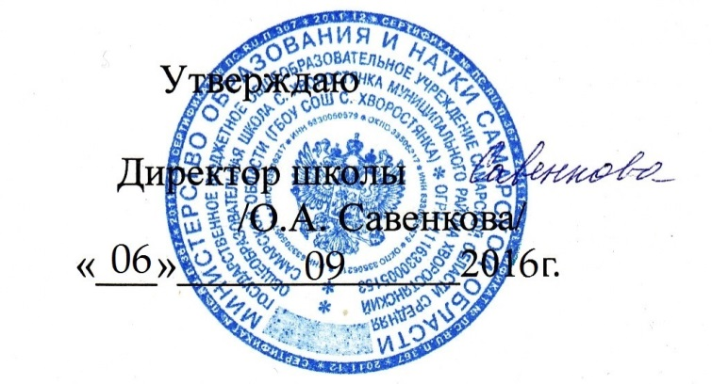

План-график
по использованию УЛО в 5-8 классах ФГОС ООО (1 полугодие)

№ урока | понедельник | вторник | среда | четверг | пятница
1 | Х | Х | Х | Х | Х
2 | Х | Х | Х | Х | Х
3 |  | Х | Х | Х
4 |  |  |  | 6 классы | 7 классы
5 |  | 5 классы |  |  | 8 классы
6 | Внеурочная деятельность 5-8 класс |  | Внеурочная деятельность 5-8 класс |  | Внеурочная деятельность  5-8 класс
8 | Интерактивная доска, мультимедиапроектор, нетбуки, документ-камера, цифровой микроскоп, модульная  система экпериментов Prolog, с системой контроля  качества знаний ProClass

